**Starobní důchod**

* Odejít do starobního důchodu je právo, nikoliv povinnost.
* Je třeba splnit dvě obecné podmínky:

1. Dosáhnout stanoveného důchodového věku
2. Získat potřebnou dobu důchodového pojištění

* Podmínky nároku na starobní důchod stanoví zákon o důchodovém pojištění
* Důchodový věk: Je datum vzniku nároku na odchod do starobního důchodu.
* 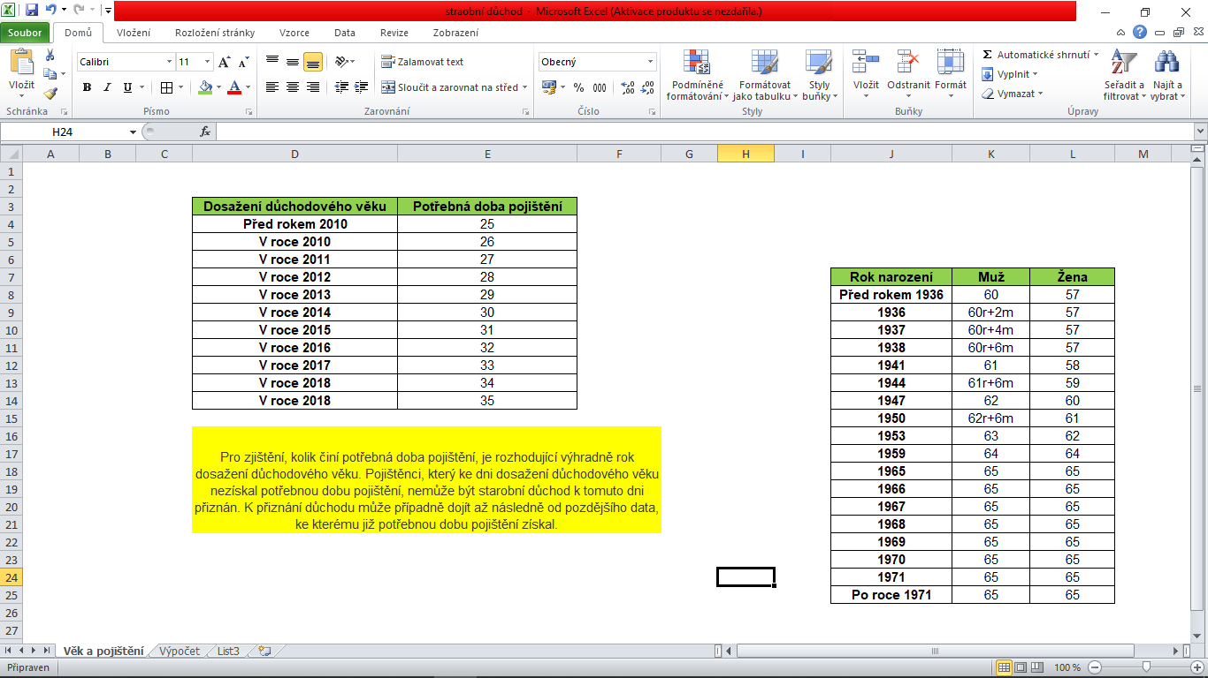Doba pojištění: Doba účasti na pojištění osob.

*Tabulka č. 1: Důchodový věk*

*Tabulka č. 2: Potřebná doba pojištění*

Zdroj: Webový portál České správy sociálního zabezpečení [online] [vid. 25. března 2022] Dostupné z <https://www.cssz.cz/web/cz/starobni-duchod-podrobne> , Vlastní úprava

*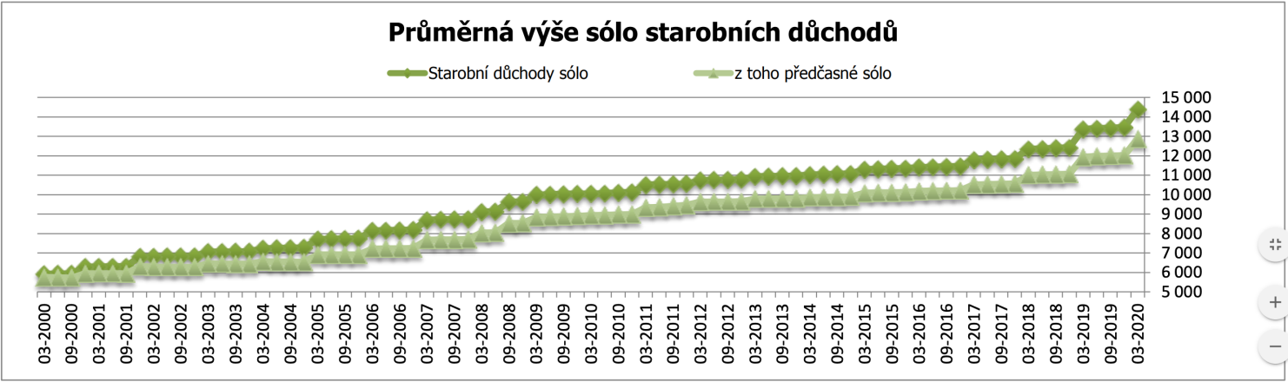Graf č. 1: Průměrná výše starobních důchodu*

Zdroj: Webový portál ČSSZ [online] [vid. 27. března 2022] Dostupné z: <https://www.cssz.cz/documents/20143/99428/Prumerna_vyse_solo_duchodu_v_CR_v_casove_rade.pdf/a9b4355f-343f-7f3c-eaef-485a15ec2098>

**Minimální výše**

* Minimální výše procentní výměry důchodu činí podle zákona o důchodovém pojištění 770 Kč. K procentní výměře důchodu náleží ještě základní výměra, která je stejná pro všechny důchody a v roce 2022 činí 3 900 Kč. Minimální měsíční výše důchodu v roce 2022 tedy činí celkem 4 670 Kč.

**Maximální výměrový základ**

* 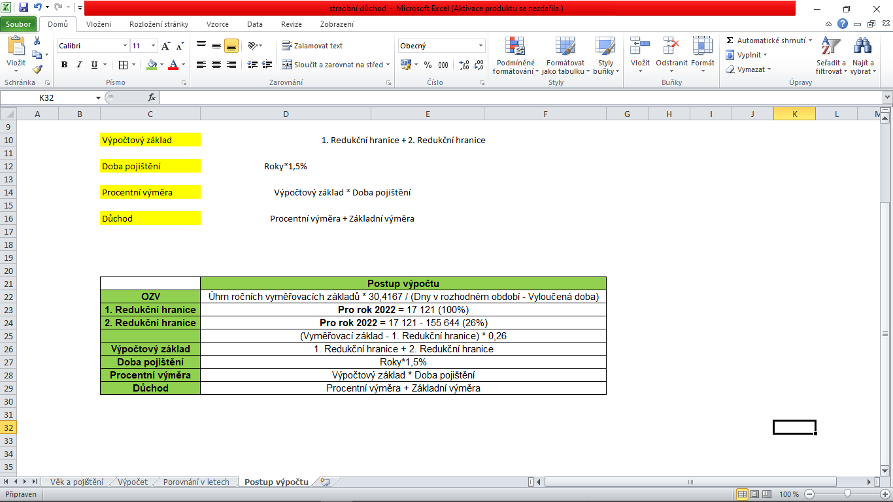Při stanovení procentní výměry důchodu se od roku 2008 započítává nejvýše maximální VZ, což je částka ve výši 48násobku průměrné mzdy.

*Tabulka č. 3: Postupy výpočtu*

*Tabulka č. 4: Výpočet starobního důchodu v letech 2022, 2018 a 2015*

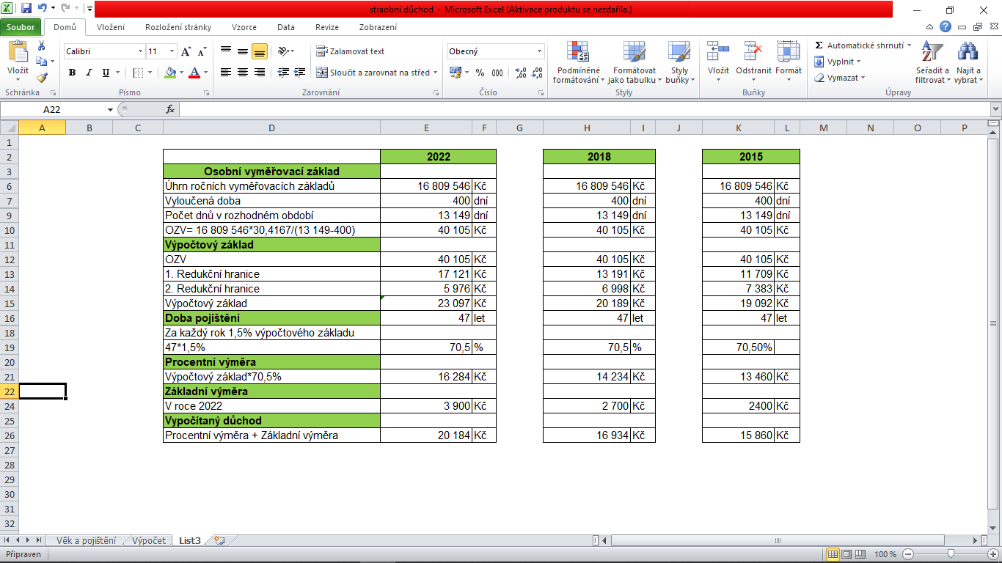Zdroj: Webový portál Naše důchody [online] [vid. 25. března 2022] Dostupné z: <https://www.naseduchody.cz/duchodova-kalkulacka.html> , Vlastní úprava  
Zdroj: Webový portál Finance [online] [vid. 27. března 2022] Dostupné z: <https://www.finance.cz/duchody-a-davky/vse-o-duchodech/starobni-duchody/co-vstupuje-do-vypoctu-duchodu/>